[**AlphaBot2-Pi - Waveshare Wiki**](https://www.waveshare.com/wiki/AlphaBot2-Pi)

**פגישה ראשונה**  
  
צריבת noobs- מערכת הפעלה + הכרת UI   
הרצת סקריפטים של חלפי לשימוש ראשוני במצלמה

**פגישה שניה+שלישית**  
שליטה מרחוק באמצעות VNC viewer & server

**\*אי אפשר להשתמש באינטרנט של המכללה לשליטה מרחוק**

**פגישה רביעית+חמישית**

התקנת ספריות של alpha-bot והרצת קובץ AlphaBot2.py (הפעלת מנועים במהירות וכיוונים שונים)

**פגישה שישית**

התקנת אולטרהסוניק וכתיבת סקריפט (כיוון שינוי בעת התקרבות לקיר).

**פגישה שביעית**

התקנת ספרייה pynput.keyboard לשליטה באמצעות מקלדת.

**פגישת שמינית 2.9.21**

למידת Multi-processing- להרצת תוכניות במקביל: Alpha.py

סידור וניפוי הקוד , הפרדת סקריפטים מAlphaOld.py לקבצים נפרדים , וקריאה להם דרך קובץ מאורגן AlphaMain.py :  
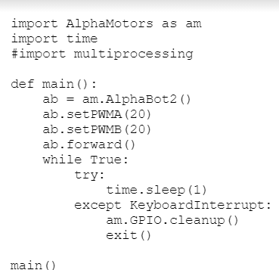

הכרה ובדיקה Multiprocessing – הרצת שני פונקציות אין סופיות  
האחת מדפיסה, והשניה ממתינה לקלט מהמשתמש באמצעות המקלדת ומדפיסה הודעה בהתאם.

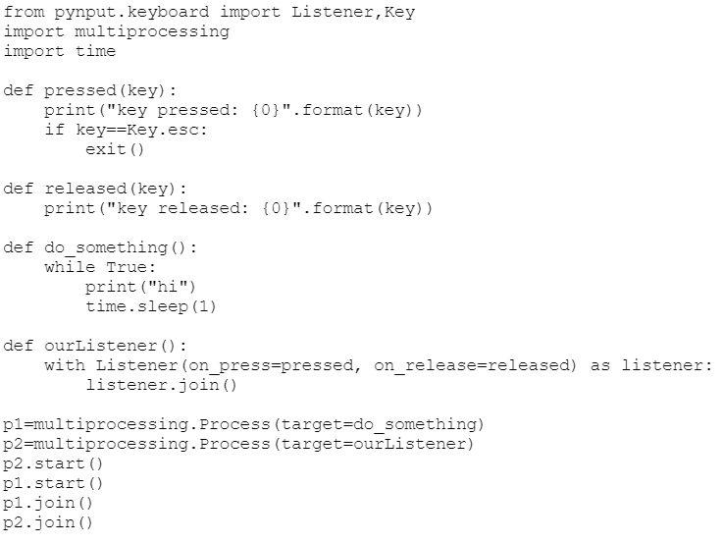

הסבר קוד מולטי-פרוסס:

יבוא מספריית pynput.keyboard   
הגדרת פונ' ליישום בלחיצת כפתור ועזיבת כפתור מקלדת .

פונק' אחת להרצה במקביל do_something

פונק' נוספת להרצה במקביל ourLinstener להרצת ה"מאזין" של pynput.keyboard שמחכה לקלט מהמקלדת

הגדרת 2 הפונק' כPROCESS - (תהליך) להרצה במקביל (MULTIPROCESSING) , הפעלה במקביל והמתנה לסיומם במקביל.

**פגישה תשיעית -9.9.21**

* סידור סקריפט המצלמה:
* מציאת דרך להרצת קלט המצלמה בחלון צדדי במקום במסך מלא:  
  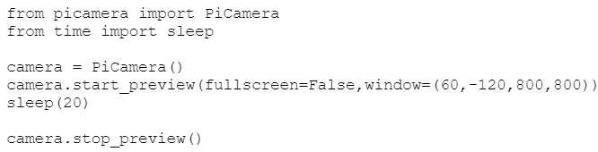
* יישום Multiprocessing ל2 פעולות במקביל:
* סקריפט אלפאבוט לנסיעה אוטונומית.
* בו זמנית - המתנה לקלט מהמקלדת.

**פגישה עשירית - 14.9.21**

* שימוש חיישני תנועה אינפרה אדום (המובנים של אלפאבוט) והוספתם לפונקציית Dist() ביחד עם חיישן המרחק האולטרהסוני (בתוך AlphaMotors.py)
* חיבור המצלמה פיזית לאלפאבוט (והגדרתה בקוד , יש להמשיך בדיקה כיוון שנגמר הזמן לפני שסיימנו לוודא את תקינותה)

**פגישה 11 - שישי 17.9.21**

* עדכון ספריות של אלפאבוט לצורך שליטה בסרוואים , הרצת סקריפט מובנה להזזת סרוו.
* המשך נסיונות הפעלת מצלמה מתוך AlphaMain.py

משימות למפגשים הבאים :

* המשך סידור קוד המצלמה לתוך AlphaMain.py להפעלה וכיבוי בלחיצת כפתור
* המשך שליטה בסרוואים של המצלמה
* שליטה בנורות הלד (תכנון מופע לדים) המובנים על אלפאבוט
* ניגון מנגינות דרך הבאזר (מידע נמצא בתיקיית מצגות/חומרים שימושיים , מצגת שעשה מאור על באזר)
* שידרוג ויעול פניית 90° ,לשם פניה נכונה במהירויות משתנות , על מנת שנוכל גם לשנות את מהירות הנסיעה מהמקלדת . נכון לעכשיו עבור נסיעה במהירות 20 ,זמן פניה ל90° הוא 0.21 דקות. יש לבחון ולנסות (בצורה איטרטיבית) מהו הזמן הנכון לפניה 90° במהירות מינימלית ומקסימלית , ולבנות פונ' בסגנון MAP להתאמת ערך זמן הפניה למהירויות בין 10 ל100.